Guide d’accompagnement pédagogique

«L’égalité salariale et professionnelle chez Orange »
Sciences de Gestion | Thème et question de gestion :  - De l’individu à l’acteur  - L’activité humaine constitue-t-elle une charge ou une ressource pour l’organisation ? Les indicateurs.  - Évaluation et performance  - Qu’est-ce qu’une organisation performante ? Performance sociale – Bilan social.
Mathématiques | Feuilles automatisées de calcul : Choisir la représentation la plus adaptée à une situation donnée : tableau, graphique, etc. Construire un tableau croisé d’effectifs ou de fréquences. Présentation des résultats.  Information chiffrée : Proportion. Taux d’évolution.  Statistiques : Rédiger l’interprétation d’un résultat ou l’analyse d’un graphique.  Étudier une série statistique ou mener une comparaison pertinente de deux séries statistiques à l’aide d’un tableur ou d’une calculatrice. Exemples d’effets de structure.

Classe : 1ère STMG

Durée de l’activité : 2 heures consécutives + 1 heure

- Enoncé élève

Enoncé
Consignes données aux élèves

- Eléments de correction pour le professeur

- Les objectifs de cette activité

Textes de références – programmes
Compétences développées en sciences de gestion
Compétences développées en mathématiques
Place des outils numériques

- Scénarios de mise en œuvre possibles

Prérequis nécessaires
Déroulement de la séquence
Prolongements possibles

- Pour en savoir plus

- Enoncé élève
Dominique, titulaire d’un BTS, est à la recherche d’un emploi.
Le choix de l’entreprise à laquelle il (elle) postule, repose sur une dizaine de critères, dont celui de l’égalité professionnelle et salariale.
Avant de répondre à une offre d’emploi mise en ligne par la société Orange, il (elle) veut s’assurer que cette valeur est prise en compte dans la gestion de l’entreprise. Il (elle) consulte le dernier "Bilan social" de l’entreprise.
Travail à faire

Travail 1 : « Comparaison des rémunérations mensuelles brutes des femmes et des hommes en 2014 »

- Après avoir lu le document 1, répondre aux questions suivantes :
- Expliquer ce que recouvre la notion d’ « égalité professionnelle chez Orange ».
- Comment sont répartis les effectifs ?
- Quel niveau correspond au profil de Dominique ?
- À partir du document 2 :
On considère trois séries statistiques donnant, pour chacun des niveaux A à G, en 2014 :
Série 1 : rémunérations mensuelles brutes des femmes avec les effectifs correspondants,
Série 2 : rémunérations mensuelles brutes des hommes avec les effectifs correspondants,
Série 3 : rémunérations mensuelles brutes de « l’ensemble » avec les effectifs correspondants.
- À l’aide du mode « statistique » de la calculatrice, déterminer la moyenne, la médiane, le premier et le 3ème quartile de la série 1.
- Calculer l’étendue et l’écart interquartile pour la série 1.
- Compléter avec ces données la colonne B de la feuille de calcul n°1 du document 4.
- De la même manière, compléter les colonnes C et D.
- Répondre aux affirmations suivantes par Vrai ou Faux en justifiant votre réponse :

Affirmation 1 : « Au moins 25 % des femmes ont une rémunération mensuelle brute de moins de 2593 € »
Affirmation 2 : « Au moins 75 % des femmes ont une rémunération mensuelle brute de moins de 4582 € »
Affirmation 3 : « Au moins 50 % des femmes ont une rémunération mensuelle brute de plus de 3532 € »
Affirmation 4 : « La rémunération moyenne des hommes est 9 % supérieure à celle des femmes »
Affirmation 5 : « La rémunération moyenne des femmes est 9 % inférieure à celle des hommes »

- On souhaite comparer les rémunérations mensuelles brutes des femmes et des hommes en 2014 chez Orange.
Proposer des éléments de comparaison en utilisant les caractéristiques de position et de dispersion obtenus dans les réponses aux questions 2 et 3.

- Comparer l’écart de rémunération entre hommes et femmes chez Orange, à celui calculé par l’observatoire des inégalités figurant dans le document 3.

Travail 2 : « Calculs de proportions en regroupant certains niveaux en 2014 »

Afin d’étudier l’égalité salariale chez Orange, on choisit de faire une étude en regroupant plusieurs niveaux entre eux : les niveaux A, B, C, les niveaux D et Dbis, enfin les niveaux E, F, G. On a ainsi obtenu, à partir des données du document 2, la feuille de calcul n°2 du document 4.

- Quelle formule doit-on saisir dans la cellule G2 pour calculer la proportion de femmes dans les niveaux A, B, C parmi l’ensemble des femmes employées chez Orange.
- Compléter de la même manière les autres proportions du tableau.
- Comparer les proportions des femmes et des hommes dans les différentes catégories.

Travail 3 : « tude de l’évolution des salaires de 2013 à 2014 »

- À partir de la feuille de calcul n°3 du document 4 :
- Déterminer les taux d’évolution des rémunérations mensuelles brutes des femmes, des hommes et de l’ensemble des salariés entre 2013 et 2014.
- Quelle formule doit-on écrire dans la cellule H4 pour calculer, par recopie vers le bas, les taux d’évolution des rémunérations mensuelles des femmes entre 2013 et 2014 dans chacun des niveaux ?
- Compléter les colonnes I et J de la feuille de calcul.
- Comparer la valeur obtenue dans la cellule J11 avec les données nationales figurant dans le document 3.
- Comparer le taux d’évolution des rémunérations du niveau D, avec les données nationales.
- Comparer l’évolution globale des salaires des hommes et des femmes dans l’entreprise Orange.

Travail 4 : « Travail d’argumentation »

À partir des documents et des analyses menées dans les questions précédentes, répondez à la question suivante :

L’entreprise Orange répond-elle à l’attente de Dominique concernant l’égalité salariale et l’égalité professionnelle entre les femmes et les hommes ?
Documents
Document 1 : Répartition des effectifs
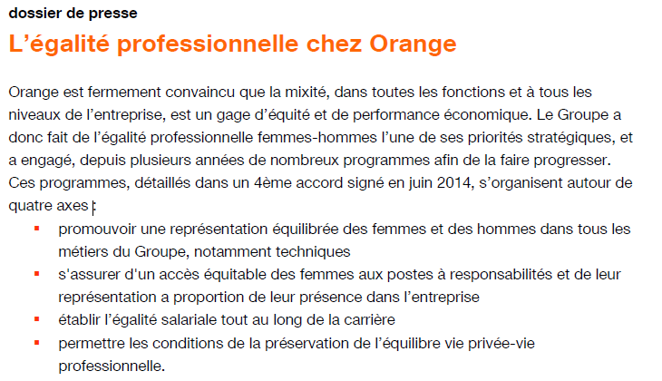
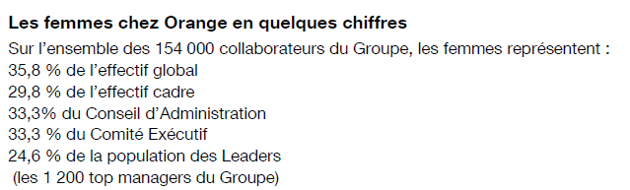
Classification des effectifs
par niveau :
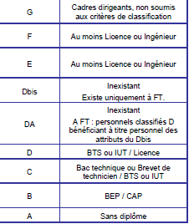

http://www.orange.com/fr/content/download/32802/965344/version/1/file/Dossier_de_presse_13102015.pdf

Document 2 : Tableau réalisé à partir des tableaux 115 et 211bis, extraits du Bilan Social 2014 d’Orange
 | En 2014
 | Femmes |  | Hommes |  | Ensemble
 | Rémunération mensuelle brute | Effectif | Rémunération mensuelle brute | Effectif | Rémunération mensuelle brute | Effectif
Niveau A | 0 | 0 | 0 | 0 | 0 | 0
Niveau B | 2161 | 187 | 2248 | 308 | 2223 | 495
Niveau C | 2593 | 9881 | 2605 | 13915 | 2600 | 23796
Niveau D | 2841 | 11532 | 2923 | 17161 | 2891 | 28693
Niveau Dbis | 3590 | 5362 | 3742 | 11147 | 3693 | 16509
Niveau E | 4582 | 6306 | 4751 | 13046 | 4697 | 19352
Niveau F | 6820 | 2498 | 7016 | 5392 | 6954 | 7890
Niveau G | 13726 | 233 | 13726 | 818 | 13730 | 1051

Document 3 : Données nationales

Les inégalités de salaires hommes-femmes : état des lieux 29 janvier 2013 –
à temps plein, les hommes gagnent 16 % de plus que les femmes. Tous temps de travail confondus, l’écart est de 31 %.
http://www.inegalites.fr/spip.php?article972

En 2014, en France, le salaire mensuel brut de base* (SMB) de l’ensemble du secteur marchand non agricole a progressé de 1,4 % en euros courants en moyenne annuelle, un rythme inférieur à celui de l’année précédente (+1,7 %).
http://www.insee.fr/fr/themes/info-rapide.asp?id=109

Document 4: Document à compléter

Document 4 :
Feuille de calcul n°1 (données extraites du Bilan Social 2014 d’Orange)

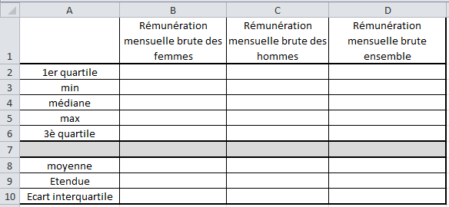

Feuille de calcul n°2 (données extraites du Bilan Social 2014 d’Orange)

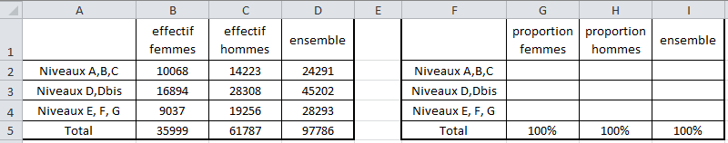

Feuille de calcul n°3 (données extraites du Bilan Social 2014 d’Orange)

Rémunération mensuelle brute
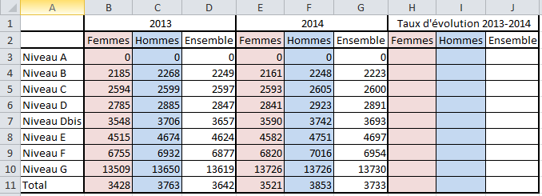

- Eléments de correction pour le professeur

Travail 1 :
- Expliquez ce que recouvre la notion d’ « égalité professionnelle chez Orange » :
il s’agit de l’égalité professionnelle entre les hommes et les femmes, tant au niveau de l’effectif, que de l’accès à tous les métiers, à tous les postes (notamment à responsabilité) ; mais également au niveau des rémunérations ou encore de l’équilibre vie professionnelle-vie privée.
En combien de niveaux sont répartis les effectifs ? 7 niveaux
Selon quel critère sont répartis les effectifs ? Le critère est celui du diplôme.
Niveau D : BTS

- 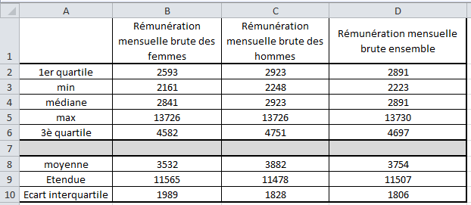

Affirmation 1 : VRAIE
Affirmation 2 : VRAIE
Affirmation 3 : FAUX
« Au moins 50 % des femmes ont une rémunération mensuelle brute de plus de 2841 € »
Affirmation 4 : FAUX (3882-3532)/3532 = 9,9%
Affirmation 5 : VRAI
- Comparer les rémunérations mensuelles brutes des femmes et des hommes en 2014 chez Orange.

Caractéristique de position : La différence entre la moyenne des rémunérations mensuelles chez les femmes et chez les hommes est de 370 €. La différence des médianes est plus faible : 82 €.
Interprétation :
Les rémunérations sont plus élevées en moyenne chez les hommes mais la répartition des rémunérations semble être globalement comparable chez les femmes et chez les hommes.
La différence entre les 1er quartiles est de 330 €, celle des 3ème quartiles est moins significative : 169 €.
Interprétation : Plus la rémunération est élevée, moins l'écart de rémunération entre homme et femme est important.

Caractéristique de dispersion : L’étendue des salaires est très grande aussi bien chez les femmes que chez les hommes : 11565 € chez les femmes et 11478 € chez les hommes soit très peu de différence (87 €).
L'écart interquartile est de 1989 € chez les femmes et de 1828 € chez les hommes, soit une différence peu significative de 161 €.
La différence la plus significative sur les rémunérations mensuelles brutes entre les femmes et les hommes se situe au niveau du 1er quartile.
- Chez Orange, les hommes gagnent en moyenne 9,9% de plus que les femmes, soit un pourcentage bien inférieur à celui observé en 2013 en France (16%).

Travail 2 :

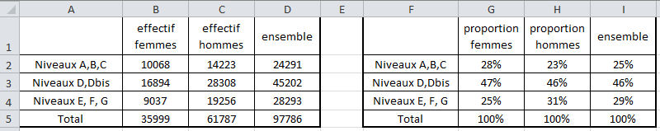

- La proportion des femmes se trouvant dans les niveaux A, B et C par rapport à l'ensemble des femmes (28%) est plus importante que la proportion des hommes se trouvant dans ces niveaux par rapport à l'ensemble des hommes (23%).
À l’inverse, la proportion d’hommes dans les niveaux supérieurs est plus importante (31%) que la proportion de femmes (25%)
En revanche, il n’y a pratiquement pas de différence pour les D et Dbis (catégorie à laquelle appartient Dominique).

Travail 3 :

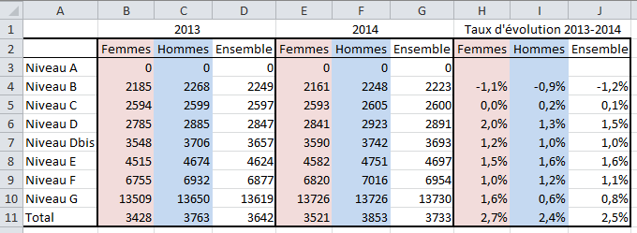

- Orange a appliqué entre 2013 et 2014 un taux d'augmentation de salaire de 2,5 %, bien meilleur que la moyenne nationale (1,4%).
- L’évolution des salaires du niveau D, correspond à la moyenne nationale (1,5%).
- L’évolution des salaires des femmes est légèrement supérieure à l’évolution des salaires des hommes , quelque soit le niveau. Le niveau de salaire des femmes rattrape progressivement le niveau de salaire des hommes, notamment pour le niveau D.

Travail 4 :

Orange semble être une entreprise qui veille à l'égalité salariale :
  - les écarts de salaires entre les hommes et les femmes perdurent, mais sont bien inférieurs à ceux constatés au niveau national (-16%). (Travail 1 question 7).
  - Même si les rémunérations sont plus élevées en moyenne chez les hommes, la répartition globale des salaires entre les hommes et les femmes semble assez homogène.
La différence la plus significative sur les rémunérations mensuelles brutes entre les femmes et les hommes se situe au niveau du 1er quartile. Plus la rémunération est élevée, moins l'écart de rémunération entre hommes et femmes est important. (Travail 1 question 5).

  - Entre 2013 et 2014, les salaires ont augmenté de 2,5 % chez Orange, soit un taux bien meilleur que la moyenne nationale (1,4%) ; et l’évolution des salaires des femmes est légèrement supérieure à l’évolution des salaires des hommes, quel que soit le niveau.
Le niveau de salaire des femmes rattrape progressivement le niveau de salaire des hommes, notamment pour le niveau D. (Travail 3 questions 2-3-4)

En ce qui concerne l'égalité professionnelle, le constat est plus mitigé :
- La proportion des femmes se trouvant dans les niveaux les moins qualifiés (A, B et C) par rapport à l'ensemble des femmes (28 %) est plus importante que la proportion des hommes se trouvant dans ces niveaux par rapport à l'ensemble des hommes (23%).
À l’inverse, la proportion d’hommes dans les niveaux supérieurs (les plus qualifiés) est plus importante (31%) que la proportion de femmes (25%).
En revanche, il n’y a pratiquement pas de différence pour les D et Dbis (catégorie à laquelle appartient Dominique), puisque la proportion de femmes se trouvant dans le niveau D (47%) est presque identique à la proportion d’hommes dans ce même niveau (46%). (Travail 2 question 3).

- Les objectifs de cette activité

- Textes de références – programmes

Sciences de Gestion | Thème et question de gestion :  - De l’individu à l’acteur  - L’activité humaine constitue-t-elle une charge ou une ressource pour l’organisation ? Les indicateurs.  - Evaluation et performance  - Qu’est-ce qu’une organisation performante ? Performance sociale – Bilan social.
Mathématiques | Feuilles automatisées de calcul :  Choisir la représentation la plus adaptée à une situation donnée : tableau, graphique, etc. Construire un tableau croisé d’effectifs ou de fréquences. Présentation des résultats.  Information chiffrée :  Proportion.  Taux d’évolution.  Statistiques :  Rédiger l’interprétation d’un résultat ou l’analyse d’un graphique.  Étudier une série statistique ou mener une comparaison pertinente de deux séries statistiques à l’aide d’un tableur ou d’une calculatrice. Exemples d’effets de structure.

Programme de mathématiques en classe de 1ère STMG : Bulletin officiel n° 6 du 9 février 2012
Programme de Sciences de Gestion en classe de 1ère STMG : Bulletin officiel du 22 mars 2012
- Compétences développées en sciences de gestion
Analyser : exploiter un tableau de données chiffrées.
Sélectionner les informations utiles.
Argumenter.

- Compétences développées en mathématiques
Chercher : Analyser un problème, extraire, organiser et traiter l’information utile.
Modéliser : Traduire en langage mathématique une situation réelle.
Calculer : Effectuer un calcul automatisable à l’aide d’un logiciel.
Communiquer : Développer une argumentation mathématique correcte à l’oral, critiquer une démarche ou un résultat.

- Place des outils numériques
Le travail 1 demandé aux élèves permet d’utiliser les outils statistiques de la calculatrice : calcul de moyennes, médiane, quartiles. Les élèves sont amenés ensuite à exploiter leurs résultats pour mener une comparaison pertinente de deux séries statistiques (rémunérations mensuelles brutes des femmes et des hommes).
Dans le travail 2 et le travail 3, les élèves sont amenés à travailler sur tableur. Dans un premier temps, ils doivent compléter des feuilles de calcul fournies par l’enseignant à l’aide de formules utilisant un adressage absolu. Ils doivent ensuite interpréter leurs résultats afin de répondre aux problématiques liées au contexte de sciences de gestion.

- Scénarios de mise en œuvre possibles

- Prérequis nécessaires
En mathématiques :
Travail 1 : moyenne, médiane, quartiles, étendue.
Travail 2 : proportions
Travail 3 : taux d’évolution

En sciences de gestion :
Notions de gestion de ressources humaines, et d’indicateurs de mesure.

- Déroulements possibles de la séquence

Plusieurs approches pédagogiques peuvent convenir :
- Réaliser l’ensemble de l’activité en sciences de gestion ou en mathématiques, éventuellement sur plusieurs séances
- Réaliser la partie calcul sur tableur en mathématiques et la partie rédactionnelle en sciences de gestion
- Réaliser l’ensemble de l’activité en co-enseignement dans une même séance, par exemple dans le cadre de l’accompagnement personnalisé

Travail | Quelques pistes pour le déroulement
Travail 1  Utilisation de la calculatrice  Vrai / Faux  Interprétation | - L’étude du document 1 permet de prendre connaissance du contexte : l’entreprise Orange. En fonction des réponses données à l’oral, une trace écrite peut être proposée en correction.  - Utilisation des outils statistiques de la calculatrice pour compléter le tableau donnant les caractéristiques des séries : tâche individuelle ou par binômes.  - Vrai/Faux : les élèves sont amenés à interpréter leurs résultats et à en avoir un regard critique. Travail par groupe possible.  - Interprétation : les élèves sont amenés à extraire, organiser et traiter l’information utile. Suite à un temps de réflexion donné aux élèves et à un questionnement à l’oral, une trace écrit peut être proposée en correction.
Travail 2  Utilisation du tableur  Calcul de proportions | - Le calcul de proportions permet d’introduire le format « pourcentage » du tableur  - Cette question peut permettre d’introduire la notion d’adressage absolu  - Les élèves sont sur poste informatique et complètent les feuilles de calcul.  Alternative :  - Les élèves posent dans un premier temps les calculs sur feuille ; et complètent les documents sur tableur dans un second temps.  - L’analyse est faite indifféremment en mathématique ou en sciences de gestion.
Travail 3
Utilisation du tableur
Calcul de taux d’évolution
Interprétation, comparaison
Travail 4  Paragraphe argumenté | - Travail réalisé en sciences de gestion  - Travail de rédaction à faire à la maison par les élèves  - Ce travail peut être corrigé dans une prochaine séance  - Il peut aussi être corrigé individuellement et évalué

- Prolongements possibles

En mathématiques :
Travail 1 : Demander aux élèves de construire des diagrammes en boîte (une pour chaque série statistique) afin d’établir des comparaisons.
Travail 3 : En classe de Terminale, compléter l’activité par des calculs d’indices et de taux d’évolution moyens.
- Pour en savoir plus

- Le bilan social : que dit la loi ?
Extraits du code du travail :
Chapitre VIII : Bilan social.

Article L438-1

Dans les entreprises et organismes énumérés aux alinéas 1 et 2 de l'article L. 431-1 ainsi que dans les entreprises mentionnées à l'article L. 438-9, le chef d'entreprise établit et soumet annuellement au comité d'entreprise un bilan social lorsque l'effectif habituel de l'entreprise est au moins de 300 salariés […]

Article L438-3

Le bilan social récapitule en un document unique les principales données chiffrées permettant d'apprécier la situation de l'entreprise dans le domaine social, d'enregistrer les réalisations effectuées et de mesurer les changements intervenus au cours de l'année écoulée et des deux années précédentes.

En conséquence, le bilan social comporte des informations sur l'emploi, les rémunérations et charges accessoires, les conditions d'hygiène et de sécurité, les autres conditions de travail, la formation, les relations professionnelles ainsi que sur les conditions de vie des salariés et de leurs familles dans la mesure où ces conditions dépendent de l'entreprise.
https://www.legifrance.gouv.fr/affichCode.do?idSectionTA=LEGISCTA000006154159&cidTexte=LEGITEXT000006072050&dateTexte=20010219

- Lien vers le bilan social d’Orange :

http://www.orange.com/fr/content/download/31862/949360/version/1/file/BS_2014_Orange%20SA_VD_publi%C3%A9.pdf

- France Télécom devient Orange :

Création : 1988 pour France Télécom
1990 pour Microtel, futur Orange
Dates clés : 1988 : La Direction générale des Télécommunications devient France Télécom
1991 : France Télécom devient un exploitant autonome de droit public
1993 : nouveaux grades de fonctionnaires-reclassification
1994 : Microtel devient Orange
1996 : France Télécom devient une SA
1997 : ouverture du capital de France Télécom
2000 : France Télécom fait l'acquisition d'Orange plc
2001 : Itineris, OLA et Mobicarte deviennent Orange
2004 : privatisation partielle
2006 : Wanadoo et Ma Ligne TV deviennent Orange
2007 : fin de la minorité de blocage de l'État français
2013 : France Télécom change de nom pour devenir Orange
Source : Wikipédia

- La classification à France Télécom :
  - Pour les fonctionnaires de FT SA, les classifications datent de 1990. Elles sont réparties sur 15 niveaux.
  - Pour les salariés de droit privé, à France Télécom et dans de nombreuses filiales, c’est la Convention Collective Nationale des Télécommunications (CCNT) qui s’applique.
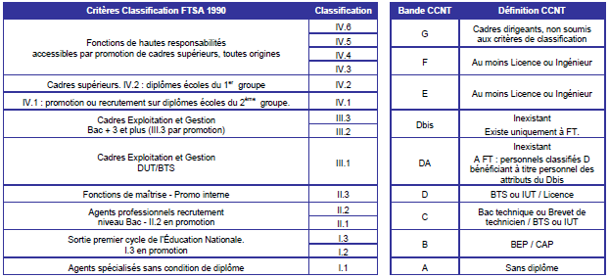
http://www.cfecgc-orange.org/images/stories/documents/EmploiMetiers/Tract_classification-et-promotions_3mars2011.pdf

- Il n'y aura bientôt plus de fonctionnaires au sein du groupe France Télécom. (Extrait)

LE MONDE | 03.01.2013 à 11h55 | Par Cécile Ducourtieux
D'ici à 2020, peut-être avant, le profil des salariés de France Télécom aura complètement changé. L'essentiel des fonctionnaires aura quitté la filiale française, qui compte 100 000 personnes environ aujourd'hui (le groupe emploie 172 000 personnes dans le monde). Ils représentaient encore les deux tiers des effectifs dans l'Hexagone il y a trois ou quatre ans, mais plus que 60 % aujourd'hui, et leur poids va fondre de plus en plus vite.
Rien que de très logique : les derniers fonctionnaires recrutés par France Télécom (l'ex-administration des télécommunications a été constituée en société de droit privé, puis privatisée durant les années 1990) l'ont été au début des années 1990. Les plus jeunes ont aujourd'hui 37 ou 38 ans. Et le gros des troupes est entré dans l'administration des télécommunications "entre 1975 et 1977,...

http://www.lemonde.fr/economie/article/2013/01/03/il-n-y-aura-bientot-plus-de-fonctionnaires-au-sein-du-groupe-france-telecom_1812423_3234.html
- Étude complémentaire en statistiques pour l’année 2014 (prolongement possible)
 | Rémunération mensuelle brute des femmes | Rémunération mensuelle brute des hommes | Rémunération mensuelle brute ensemble | Les valeurs de la médiane, des quartiles et de la moyenne ont été obtenues à l'aide des outils statistiques de la calculatrice
1er quartile | 2593 | 2923 | 2891
min | 2161 | 2248 | 2223
médiane | 2841 | 2923 | 2891
max | 13726 | 13726 | 13730
3è quartile | 4582 | 4751 | 4697
Rappel :
étendue = max - min
Ecart interquartile = Q3 - Q1
moyenne | 3532 | 3882 | 3754
Etendue | 11565 | 11478 | 11507
Ecart interquartile | 1989 | 1828 | 1806
 | Rémunération mensuelle brute des femmes | Rémunération mensuelle brute des hommes | Rémunération mensuelle brute ensemble | Le maximum a été tronqué afin d'obtenir des diagrammes en boîtes permettant une comparaison des trois séries statistiques plus facile.
1er quartile | 2593 | 2923 | 2891
min | 2161 | 2223 | 2223
médiane | 2841 | 2923 | 2891
max (tronqué) | 6000 | 6000 | 6000
3è quartile | 4582 | 4751 | 4697

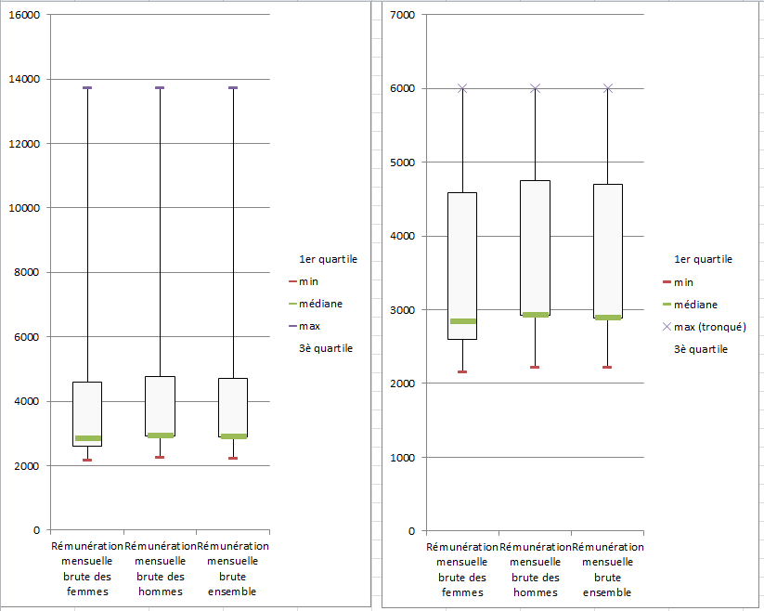
Ces diagrammes en boîtes (ou boîtes à moustaches) ont été réalisé avec Excel (des modes opératoires pour construire ce type de diagramme sont disponibles sur internet).
Les diagrammes ci-dessous permettent de comparer facilement les 3 séries statistiques.

Orange est l’un des principaux opérateurs européens et africains du mobile et de l’accès internet ADSL et l’un des leaders mondiaux des services de télécommunications aux entreprises.
Le bilan social est un document annuel obligatoire pour les entreprises de plus de 300 salariés, qui récapitule les données chiffrées permettant d'apprécier la situation de l'entreprise dans le domaine social. Il comporte 7 rubriques : emploi, rémunérations et charges accessoires, conditions d'hygiène et de sécurité, organisation et conditions de travail, formation, relations professionnelles et conditions de vie relevant de l’entreprise.

